废水处理设施的排放水，要求达到排放标准，上海松江区的工业园；

- 废酸水：（主要硝酸，硫酸的混合酸）每天2-3吨。
废酸水是由清洗这一步产生的，前一步是酸洗（废酸会找危废公司处理）。我们单位是做磨料的，废水里会含有少量的磨料，所以污水第一步先收集(过段时间希望能够回收下底部的料)，后面中和直到达到排放标准，或循环利用。
说明：根据废水处理成本，可以参考的两种循环利用的方式：①处理后的水可以作为清洗用水再次利用；②中和后的水可以作为清洗用水，直到盐的含量比较高的时候，再进行处理。

- 硅酸钠溶液：0.3-0.5‰的浓度，循环用：每天2-3吨。
硅酸钠溶液长时间后会有絮状沉淀，另外溶液中会有微米级（最细的大概0.5um）的磨料，希望进行处理后能够循环利用，我们会继续配加硅酸钠配溶液使用，不希望处理过程中有药物的添加。
硅酸钠溶液经过处理后的废水是否可以作为上一种废酸水的某一步处理的用水（比如中和用碱的水或者加药用的水）？
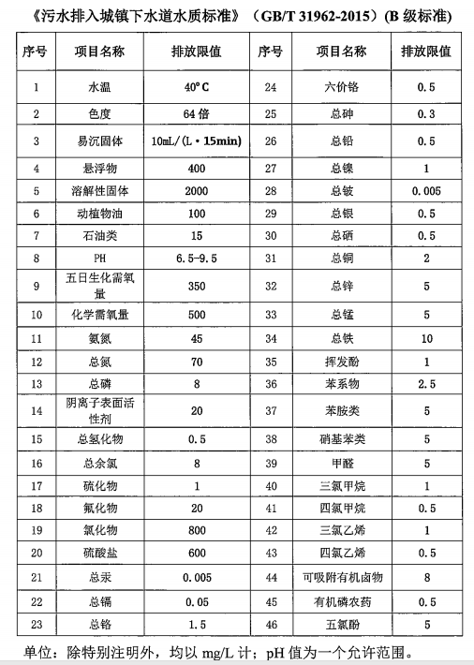

- 酸雾处理设备：
处理工艺中有一步煮酸的步骤，会产生酸雾，需要处理。
酸的成分：硫酸+硝酸，两种混合酸，
反应釜：50L，加热温度：150度，3套设备，是否可以共用一套酸雾处理设备
煮酸系统自带冷凝器后面连接碱水桶，排放口的直径大概10公分，我们希望后面配个喷淋塔，多大流量合适？厂房高3.6米，设置室内或室外？

